PHP实现小型投票系统

# 开发环境

1、环境搭建：Windows 7+Apache 2.4.18+MySQL 5.7.11+PHP 7.1.0。

2、文本编辑器：Sublime 3。

# 二、主要技术

本案例主要使用PHP制作小型投票系统，通过PHP对MySQL数据库中数据的增加、删除、修改、查询操作，从而来实现投票、发起投票以及对投票内容进行查询、修改、删除的功能。

# 三、效果图展示

实现效果图，如图1、2、3、4所示。



图1 效果图（首页）

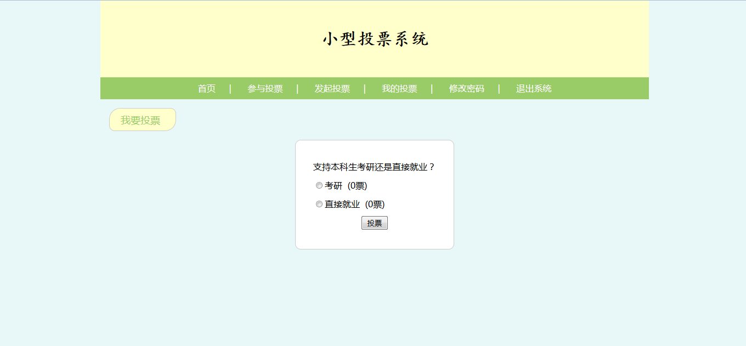

图2 效果图（投票页面）

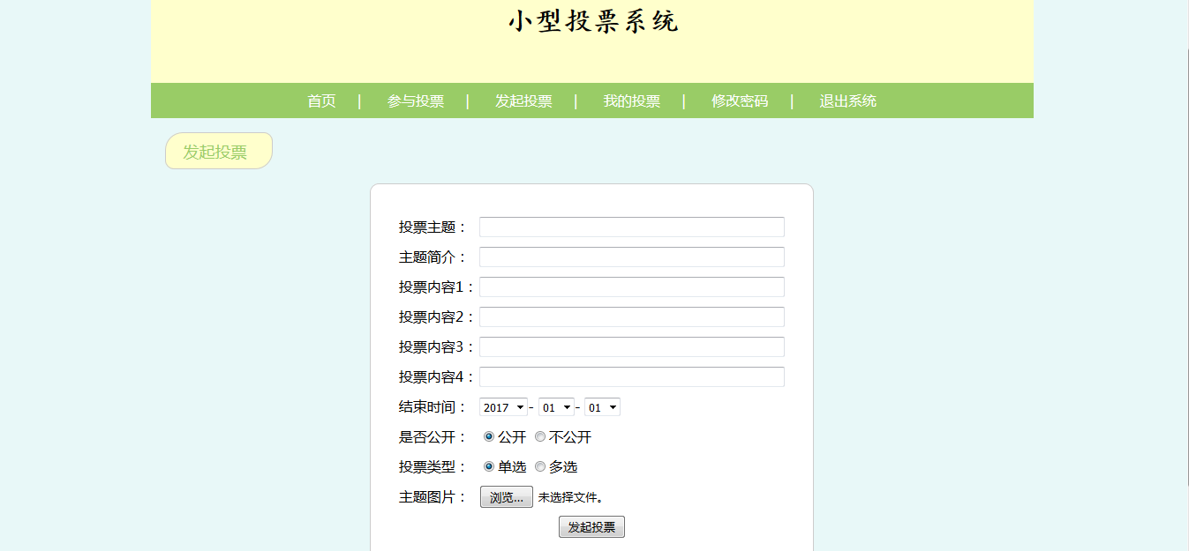

图3 效果图（发起投票页面）

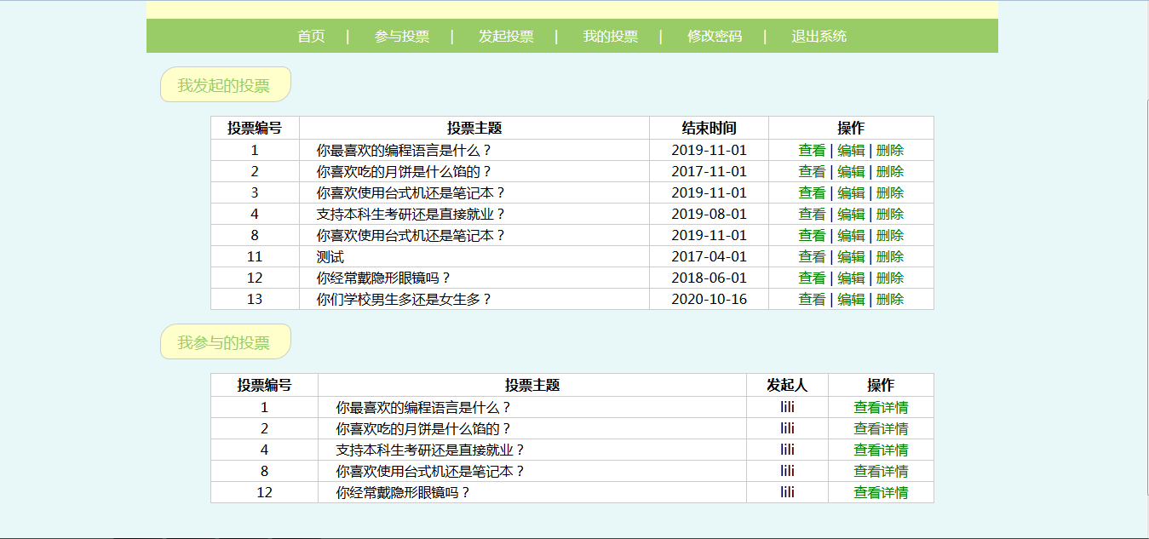

图4 效果图（我的投票页面）

# 四、具体步骤

## 4.1、数据库设计

### （1）创建数据库

创建一个名为“phpDemo”的数据库。

### （2）创建数据表

①创建用户信息表

创建一个名为“094_1”的表，用来存储用户的信息，表结构如下所示：

|  |  |  |  |  |  |
| --- | --- | --- | --- | --- | --- |
| **Field** | **Type** | **Null** | **Key** | **Default** | **Extra** |
| user_id | int(11) | NO | PRI | *NULL* | auto_increment |
| user_name | varchar(50) | NO |  | *NULL* |  |
| user_pwd | varchar(50) | NO |  | *NULL* |  |
| user_ip | varchar(50) | NO |  | *NULL* |  |

②创建投票内容表

创建一个名为“094_2”的表，用来存储投票的内容信息，表结构如下所示：

|  |  |  |  |  |  |
| --- | --- | --- | --- | --- | --- |
| **Field** | **Type** | **Null** | **Key** | **Default** | **Extra** |
| vote_id | int(11) | NO | PRI | *NULL* | auto_increment |
| vote_name | varchar(200) | NO |  | *NULL* |  |
| vote_starttime | varchar(50) | NO |  | *NULL* |  |
| vote_endtime | varchar(50) | NO |  | *NULL* |  |
| vote_user_name | varchar(50) | NO |  | *NULL* |  |
| vote_intro | varchar(200) | NO |  | 这是一个有意义的投票！ |  |
| vote_v1 | varchar(120) | NO |  | *NULL* |  |
| vote_v2 | varchar(120) | NO |  | *NULL* |  |
| vote_v3 | varchar(120) | NO |  | *NULL* |  |
| vote_v4 | varchar(120) | NO |  | *NULL* |  |
| vote_open | int(2) | NO |  | 1 |  |
| vote_more | int(2) | NO |  | 0 |  |
| vote_pic | varchar(100) | NO |  | vote.jpg |  |

③创建投票结果表

创建一个名为“094_3”的表，用来存储投票的结果信息，表结构如下所示：

|  |  |  |  |  |  |
| --- | --- | --- | --- | --- | --- |
| **Field** | **Type** | **Null** | **Key** | **Default** | **Extra** |
| uvote_id | int(11) | NO | PRI | *NULL* | auto_increment |
| uvote_user_name | varchar(50) | NO |  | *NULL* |  |
| uvote_vote_id | int(11) | NO |  | *NULL* |  |
| uvote_vote_content | varchar(120) | NO |  | *NULL* |  |

### （3）向表中插入数据

## 4.2、登录/注册模块

### （1）登录功能

①表单设计

<form action="index.php" method="post">

<table id="tb_login">

<tr>

<td>用户名：</td>

<td><input type="text" name="uname"></td>

</tr>

<tr>

<td>密码：</td>

<td><input type="password" name="upwd"></td>

</tr>

<tr>

<td colspan='2'><center>

<input type="submit" name="sub" value="登录">

&nbsp;&nbsp;

<input type="reset" name="ret" value="重置">

<a href="zhuce.php">立即注册</a>

</center></td>

</tr>

</table>

</form>

②实现登录功能

<?php

if(isset($_POST['sub'])){

// 获取用户输入

$uname=$_POST['uname']; // 用户名

$upwd=$_POST['upwd']; // 密码

// 判断用户输入是否为空

if(empty($uname||$upwd)){

echo "<script>alert('请输入用户名或密码！');

</script>";

}else{

require('./conn/conn.php');

session_start();

$sql1="select * from `094_1` where user_name=

'$uname' and user_pwd='$upwd'";

$query1=$dbh->query($sql1);

if($query1->rowCount()){

$_SESSION['uname']=$uname;

$_SESSION['upwd']=$upwd;

echo "<script>alert('登录成功！');

location='home_index.php';</script>";

}else{

echo "<script>alert('登录失败！');

</script>";

}

}

}

?>

### （2）注册功能

①表单设计

<form action="zhuce.php" method="post">

<table id="tb_zhuce">

<caption><h3>用户注册中心</h3></caption>

<tr>

<td>用户名：</td>

<td><input type="text" name="uname"></td>

</tr>

<tr>

<td>密码：</td>

<td><input type="password" name="upwd"></td>

</tr>

<tr>

<td colspan='2'><center><input type="submit" name="sub" value="注册">&nbsp;&nbsp;

<input type="reset" name="ret" value="重置"></center></td>

</tr>

</table>

</form>

②实现注册功能

<?php

if(isset($_POST['sub'])){

// 获取用户输入

$uname=$_POST['uname']; // 用户名

$upwd=$_POST['upwd']; // 密码

// 判断用户输入是否为空

if(empty($uname||$upwd)){

echo "<script>alert('请输入用户名或密码！');

</script>";

}else{

require('./conn/conn.php');

// 判断当前用户名和ip是否已被注册

$ip_check=$_SERVER['REMOTE_ADDR']; // ip

$sql_check="select * from `094_1` where

user_name='$uname' and user_ip='$ip_check'";

$query_check=$dbh->query($sql_check);

if($query_check->rowCount()){

echo "<script>alert('当前用户名或ip已被注

册！'); </script>";

}else{

$ip=$_SERVER['REMOTE_ADDR']; // ip

$sql="insert into `094_1` values(null,

'$uname','$upwd','$ip')";

$query=$dbh->query($sql);

if($query->rowCount()){

echo "<script>alert('注册成功，请登

录！');location='index.php';

</script>";

}else{

echo "<script>alert('注册失败！');

</script>";

}

}

}

}

?>

## 4.3、修改密码

### （1）表单设计

<form action="change_pwd.php" method="post">

<table id="tb_addvote">

<tr>

<td>原始密码：</td>

<td><input type="password" name="pwd1"></td>

</tr>

<tr>

<td>新密码：</td>

<td><input type="password" name="pwd2"></td>

</tr>

<tr>

<td>确认密码：</td>

<td><input type="password" name="pwd3"></td>

</tr>

<tr>

<td colspan="2"><center><input type="submit" name="sub"

value="提交"></center></td>

</tr>

</table>

</form>

### （2）实现密码的修改功能

<?php

if(isset($_POST['sub'])){

// 获取用户输入

$pwd1=$_POST['pwd1']; // 原始密码

$pwd2=$_POST['pwd2']; // 新密码

$pwd3=$_POST['pwd3']; // 确认密码

// 获取当前用户信息

session_start();

$uname=$_SESSION['uname']; // 用户名

$upwd=$_SESSION['upwd']; // 原始密码

// 判断用户输入是否为空

if(empty($pwd1)||empty($pwd2)||empty($pwd3)){

echo "<script>alert('输入不能为空！');

</script>";

exit();

}

// 判断原始密码和新密码输入是否相同

if($pwd1==$pwd2){

echo "<script>alert('新密码不能和原始密码相同！

');</script>";

exit();

}

// 判断原始密码输入是否正确

if($pwd1!=$upwd){

echo "<script>alert('原始密码输入错误！');

</script>";

}else if($pwd2!=$pwd3){ // 判断两次面输入是否一致

echo "<script>alert('两次密码输入不一致！');

</script>";

}else{ // 执行密码的修改

require('./conn/conn.php');

$sql="update `094_1` set user_pwd='$pwd2'

where user_name='$uname'";

$query=$dbh->query($sql);

// 判断密码是否修改成功

if($query->rowCount()){ // 修改成功

// 将用户密码信息在session中的信息进行更新

$_SESSION['upwd']=$pwd2;

// 输出密码修改成功的提示信息

echo "<script>alert('密码修改成功！');

</script>";

}else{ // 修改失败

echo "<script>alert('密码修改失败！');

</script>";

}

}

}

?>

## 4.4、投票信息模块

### （1）投票内容的展示

<form action="home_index.php" method="get">

<?php

$page=isset($_GET["page"])?$_GET['page']:1; // 当前页

数

$pageSize=4; // 每页显示数据量

$maxRows; //最大数据条数

$maxPages; // 页数

// 获取最大数据条数

$sql = "select * from `094_2`";

$stmt=$dbh->query($sql);

$maxRows=$stmt->rowCount(); //定位从结果集中获取总数据条

数这个值。

// 计算出共计最大页数

$maxPages = ceil($maxRows/$pageSize); //采用进一求整法算

出最大页数

// 效验当前页数

if($page>$maxPages){

$page=$maxPages;

}

if($page<1){

$page=1;

}

// 拼装分页sql语句片段

$limit = " limit ".(($page-1)*$pageSize).",

{$pageSize}"; //起始位置是当前页减一乘以页大小

$sql_select="select * from `094_2` order by vote_id

{$limit}";

$stmt_select=$dbh->query($sql_select);

$result_select=$stmt_select->

fetchAll(PDO::FETCH_ASSOC);

session_start();

foreach($result_select as $row_select){

$pic=$row_select['vote_pic'];

$picname="./images/".$pic;

$id=$row_select['vote_id'];

$end=$row_select['vote_endtime'];

$now=date('Y-m-d');

?>

<table id="tb_show">

<tr>

<td colspan='2'>投票编号：<?php echo

$row_select['vote_id'];?></td>

</tr>

<tr>

<td><?php

require("./common/suofang.php"); // 引入图片缩放并

输出文件

?></td>

<td width='300px'>主题：<?php echo

$row_select['vote_name'];?><br/>

开始时间：<?php echo $row_select['vote_starttime'];?>

<br/>

结束时间：<?php echo $row_select['vote_endtime'];?>元

<br/>

发起人：<?php echo $row_select['vote_user_name'];?>

<br/>

简介：<?php echo $row_select['vote_intro'];?><br/>

<?php

// 判断投票是否还在进行

if($now<$end){

// 将活动状态存入session

$_SESSION['zt']=1;

echo "活动状态：<span style='color:green;'>正在

进行</span>";

}else{

$_SESSION['zt']=0;

echo "活动状态：<span style='color:gray;'>已结

束</span>";

}

?>

&nbsp;&nbsp;<a href="vote.php?id=<?php echo $id;?>">

<input type="button" name="vote" id="btn_vote" value="

投票"></a>

</td>

</tr>

</table>

<?php

}

//输出分页信息，显示上一页和下一页的连接

echo "<div id='pagebar'><center>";

echo "<br/><br/>";

echo "当前{$page}/{$maxPages}页 共计{$maxRows}条";

echo " <a href='home_index.php?page=1'>首页</a> ";

echo " <a href='home_index.php?page=".($page-1)."'>上一

页</a> ";

echo " <a href='home_index.php?page=".($page+1)."'>下一

页</a> ";

echo " <a href='home_index.php?page={$maxPages}'>末页

</a> ";

echo "</center></div>";

?>

</form>

### （2）查找投票内容

①表单设计

<form action="inquiry_vote.php" method="post">

投票主题编号：

<select name="theme">

<?php

require('conn/conn.php');

$sql="select * from `094_2`";

$result=$dbh->query($sql);

foreach($result as $row){

echo "<option value=$row[vote_id]>

$row[vote_id]</option>";

}

?>

</select>

<input type="submit" name="sub" value="搜索">

</form>

②输出查找结果

<?php

session_start();

$zt=$_SESSION['zt']; // 活动状态

$id=$_POST['theme']; // 投票编号

$_SESSION['id']=$id; // 将投票编号存入session

// 查询投票内容

require('./conn/conn.php');

$sql="select * from `094_2` where vote_id=$id";

$stmt=$dbh->query($sql);

$result=$stmt->fetchAll(PDO::FETCH_ASSOC);

$name=$result[0]['vote_name']; // 投票主题

$intro=$result[0]['vote_intro']; // 简介

$v1=$result[0]['vote_v1']; // 内容1

$v2=$result[0]['vote_v2']; // 内容2

$v3=$result[0]['vote_v3']; // 内容3

$v4=$result[0]['vote_v4']; // 内容4

$open=$result[0]['vote_open']; // 公开/不公开

$more=$result[0]['vote_more']; // 单选/多选

// 将单选/多选存入session中

$_SESSION['more']=$more;

if($open==1){ // 如果投票结果是公开时

// 查询票数

// v1

$sqlv1="select * from `094_3` where uvote_vote_id=

$id and uvote_vote_content='$v1'";

$stmtv1=$dbh->query($sqlv1);

// v2

$sqlv2="select * from `094_3` where uvote_vote_id=

$id and uvote_vote_content='$v2'";

$stmtv2=$dbh->query($sqlv2);

// v3

$sqlv3="select * from `094_3` where uvote_vote_id=

$id and uvote_vote_content='$v3'";

$stmtv3=$dbh->query($sqlv3);

// v4

$sqlv4="select * from `094_3` where uvote_vote_id=

$id and uvote_vote_content='$v4'";

$stmtv4=$dbh->query($sqlv4);

if($stmtv1->rowCount()){

$num1=$stmtv1->rowCount(); // 内容1的票数

}else{

$num1=0;

}

if($stmtv2->rowCount()){

$num2=$stmtv2->rowCount(); // 内容2的票数

}else{

$num2=0;

}

if($stmtv3->rowCount()){

$num3=$stmtv3->rowCount(); // 内容3的票数

}else{

$num3=0;

}

if($stmtv4->rowCount()){

$num4=$stmtv4->rowCount(); // 内容4的票数

}else{

$num4=0;

}

}else{ // 如果投票结果是不公开时

$num1='xxx';

$num2='xxx';

$num3='xxx';

$num4='xxx';

}

?>

<form action="vote_ok.php" method="post">

<table id="tb_addvote">

<tr>

<td><?php echo $name;?></td>

</tr>

<?php

// 判断是单选还是多选

if($more==0){ // 单选

echo "<tr><td><input type='radio' name='select'

value='$v1'>$v1&nbsp;&nbsp;({$num1}票)</td></tr>";

echo "<tr><td><input type='radio' name='select'

value='$v2'>$v2&nbsp;&nbsp;({$num2}票)</td></tr>";

if(!empty($v3)){

echo "<tr><td><input type='radio' name=

'select' value='$v3'>$v3&nbsp;&nbsp;({$num3}

票)</td></tr>";

}

if(!empty($v4)){

echo "<tr><td><input type='radio' name=

'select' value='$v4'>$v4&nbsp;&nbsp;({$num4}

票)</td></tr>";

}

}else{ // 多选

echo "<tr><td><input type='checkbox' name=

'select[]' value='$v1'>$v1&nbsp;&nbsp;({$num1}

票)</td></tr>";

echo "<tr><td><input type='checkbox' name=

'select[]' value='$v2'>$v2&nbsp;&nbsp;({$num2}

票)</td></tr>";

if(!empty($v3)){

echo "<tr><td><input type='checkbox' name=

'select[]' value='$v3'>$v3&nbsp;&nbsp;

({$num3}票)</td></tr>";

}

if(!empty($v4)){

echo "<tr><td><input type='checkbox' name=

'select[]' value='$v4'>$v4&nbsp;&nbsp;

({$num4}票)</td></tr>";

}

}

?>

<tr>

<td><center><input type="submit" name="sub" value="投票

"></center></td>

</tr>

</table>

</form>

### （3）进行投票

①输出投票内容

<?php

session_start();

$zt=$_SESSION['zt']; // 活动状态

// 判断活动是否还在进行

if($zt==0){

echo "<script>alert('投票已截止');</script>";

exit();

}

$id=$_GET['id']; // 投票编号

$_SESSION['id']=$id; // 将投票编号存入session

// 查询投票内容

require('./conn/conn.php');

$sql="select * from `094_2` where vote_id=$id";

$stmt=$dbh->query($sql);

$result=$stmt->fetchAll(PDO::FETCH_ASSOC);

$name=$result[0]['vote_name']; // 投票主题

$intro=$result[0]['vote_intro']; // 简介

$v1=$result[0]['vote_v1']; // 内容1

$v2=$result[0]['vote_v2']; // 内容2

$v3=$result[0]['vote_v3']; // 内容3

$v4=$result[0]['vote_v4']; // 内容4

$open=$result[0]['vote_open']; // 公开/不公开

$more=$result[0]['vote_more']; // 单选/多选

// 将单选/多选存入session中

$_SESSION['more']=$more;

if($open==1){ // 如果投票结果是公开时

// 查询票数

// v1

$sqlv1="select * from `094_3` where uvote_vote_id=

$id and uvote_vote_content='$v1'";

$stmtv1=$dbh->query($sqlv1);

// v2

$sqlv2="select * from `094_3` where uvote_vote_id=

$id and uvote_vote_content='$v2'";

$stmtv2=$dbh->query($sqlv2);

// v3

$sqlv3="select * from `094_3` where uvote_vote_id=

$id and uvote_vote_content='$v3'";

$stmtv3=$dbh->query($sqlv3);

// v4

$sqlv4="select * from `094_3` where uvote_vote_id=

$id and uvote_vote_content='$v4'";

$stmtv4=$dbh->query($sqlv4);

if($stmtv1->rowCount()){

$num1=$stmtv1->rowCount(); // 内容1的票数

}else{

$num1=0;

}

if($stmtv2->rowCount()){

$num2=$stmtv2->rowCount(); // 内容2的票数

}else{

$num2=0;

}

if($stmtv3->rowCount()){

$num3=$stmtv3->rowCount(); // 内容3的票数

}else{

$num3=0;

}

if($stmtv4->rowCount()){

$num4=$stmtv4->rowCount(); // 内容4的票数

}else{

$num4=0;

}

}else{ // 如果投票结果是不公开时

$num1='xxx';

$num2='xxx';

$num3='xxx';

$num4='xxx';

}

?>

<form action="vote_ok.php" method="post">

<table id="tb_addvote">

<tr>

<td><?php echo $name;?></td>

</tr>

<?php

// 判断是单选还是多选

if($more==0){ // 单选

echo "<tr><td><input type='radio' name='select'

value='$v1'>$v1&nbsp;&nbsp;({$num1}票)</td></tr>";

echo "<tr><td><input type='radio' name='select'

value='$v2'>$v2&nbsp;&nbsp;({$num2}票)</td></tr>";

if(!empty($v3)){

echo "<tr><td><input type='radio' name=

'select' value='$v3'>$v3&nbsp;&nbsp;({$num3}

票)</td></tr>";

}

if(!empty($v4)){

echo "<tr><td><input type='radio' name=

'select' value='$v4'>$v4&nbsp;&nbsp;({$num4}

票)</td></tr>";

}

}else{ // 多选

echo "<tr><td><input type='checkbox' name=

'select[]' value='$v1'>$v1&nbsp;&nbsp;({$num1}

票)</td></tr>";

echo "<tr><td><input type='checkbox' name=

'select[]' value='$v2'>$v2&nbsp;&nbsp;({$num2}

票)</td></tr>";

if(!empty($v3)){

echo "<tr><td><input type='checkbox' name=

'select[]' value='$v3'>$v3&nbsp;&nbsp;({$num3}

票)</td></tr>";

}

if(!empty($v4)){

echo "<tr><td><input type='checkbox' name=

'select[]' value='$v4'>$v4&nbsp;&nbsp;({$num4}

票)</td></tr>";

}

}

?>

<tr>

<td><center><input type="submit" name="sub" value="投票

"></center></td>

</tr>

</table>

</form>

②实现投票功能

<?php

require('./conn/conn.php');

session_start();

$uname=$_SESSION['uname']; // 用户名

// 判断用户是否登录

if(empty($uname)){

echo "<script>alert('您还没有登录！');

location='index.php';</script>";

exit();

}

$more=$_SESSION['more']; // 单选/多选

$id=$_SESSION['id']; // 投票id

// 判断用户是否已投过票

$sql1="select * from `094_3` where uvote_user_name

='$uname' and uvote_vote_id=$id";

$query1=$dbh->query($sql1);

if($query1->rowCount()){

echo "<script>alert('您已经投过票了！');

location='home_index.php';</script>";

exit();

}

$select=$_POST['select']; // 投票内容

// 判断是单选还是多选

if($more==0){ // 单选

$sql2="insert into `094_3` values(null,

'$uname',$id,'$select')";

$query2=$dbh->query($sql2);

// 判断是否投票成功

if($query2->rowCount()){

echo "<script>alert('投票成功！');

location='home_index.php';</script>";

}else{

echo "<script>alert('投票失败！');

location='home_index.php';</script>";

}

}else{ // 多选

$m=0;

for($i=0;$i<count($select);$i++){

$sql3="insert into `094_3` values(null,

'$uname',$id,'$select[$i]')";

$query3=$dbh->query($sql3);

if($query3->rowCount()){

$m++;

}

}

// 判断是否投票成功

if($m==count($select)){

echo "<script>alert('投票成功！');

location='home_index.php';</script>";

}else{

echo "<script>alert('投票失败！');

location='home_index.php';</script>";

}

}

?>

### （2）发起投票

①表单设计

<form action="addvote.php" method="post" enctype="multipart/form-data">

<table id="tb_addvote">

<tr>

<td>投票主题：</td>

<td><input type="text" name="name" class="txt"></td>

</tr>

<tr>

<td>主题简介：</td>

<td><input type="text" name="intro" class="txt"></td>

</tr>

<tr>

<td>投票内容1：</td>

<td><input type="text" name="v1" class="txt"></td>

</tr>

<tr>

<td>投票内容2：</td>

<td><input type="text" name="v2" class="txt"></td>

</tr>

<tr>

<td>投票内容3：</td>

<td><input type="text" name="v3" class="txt"></td>

</tr>

<tr>

<td>投票内容4：</td>

<td><input type="text" name="v4" class="txt"></td>

</tr>

<tr>

<td>结束时间：</td>

<td>

<select name="year">

<?php

date_default_timezone_set('Asia/Shanghai');

$time_y=date('Y');

for($i=2017;$i<2027;$i++){

if($i==$time_y){

echo "<option value='$i' selected=

'selected'>$i</option>";

}else{

echo "<option value='$i'>$i</option>";

}

}

?>

</select>-

<select name="month">

<?php

$time_m=date('m');

for($i=1;$i<=12;$i++){

if($i<10){

echo "<option value='0$i'>0$i</option>";

}

else{

echo "<option value='$i'>$i</option>";

}

}

?>

</select>-

<select name="day">

<?php

$time_d=date('d');

for($i=1;$i<=31;$i++){

if($i<10){

echo "<option value='0$i'>0$i</option>";

}else{

echo "<option value='$i'>$i</option>";

}

}

?>

</select>

</td>

</tr>

<tr>

<td>是否公开：</td>

<td><input type="radio" name="open" value='1'

checked="checked">公开

<input type="radio" name="open" value='0'>不公开</td>

</tr>

<tr>

<td>投票类型：</td>

<td><input type="radio" name="more" value='0'

checked="checked">单选

<input type="radio" name="more" value='1'>多选</td>

</tr>

<tr>

<td>主题图片：</td>

<td><input type="hidden" name="MAX_FILE_SIZE"

value="100000">

<input type="file" name="pic"/></td>

</tr>

<tr>

<td colspan="2"><center><input type="submit" name="sub"

value="发起投票"></center></td>

</tr>

</table>

</form>

②实现投票内容的添加功能

<?php

error_reporting(0);

if(isset($_POST['sub'])){

// 获取用户输入

$name=$_POST['name']; // 主题

$starttime=date('Y-m-d'); // 开始时间

$endtime=$_POST['year'].'-'.$_POST['month'].'-

'.$_POST['day']; // 结束时间

session_start();

$user_name=$_SESSION['uname']; // 发起人

$intro=$_POST['intro']; // 简介

$v1=$_POST['v1']; // 投票内容1

$v2=$_POST['v2']; // 投票内容2

$v4=$_POST['v3']; // 投票内容3

$v5=$_POST['v4']; // 投票内容4

$open=$_POST['open']; // 是否公开

$more=$_POST['more']; // 单选或多选

// 判断结束时间是否合理

if($endtime<=$starttime){

echo "<script>alert('您输入的结束时间不合理！');

</script>";

exit();

}

// 判断内容输入是否为空

if(empty($name)){

echo "<script>alert('请输入投票主题！');

</script>";

exit();

}else if(empty($v1)||empty($v2)){

echo "<script>alert('请至少输入投票内容1和2！

');</script>";

exit();

}

// 判断是否要上传图片

if($_FILES["pic"]){

// 执行图片上传

//1.获取上传文件信息

$upfile = $_FILES["pic"];

$typelist = array("image/jpeg","image/jpg",

"image/png","image/gif"); //定义允许的类型

$path="./images/"; //定义一个上传过后的目录

//2. 过滤上传文件的错误号

if($upfile["error"]>0){

//获取错误信息

switch($upfile['error']){

case 1:

$info="上传的文件超过了 php.ini 中

upload_max_filesize 选项限制的值。";

break;

case 2:

$info="上传文件的大小超过了 HTML 表单中   
 MAX_FILE_SIZE 选项指定的值。";

break;

case 3:

$info="文件只有部分被上传。";

break;

case 4:

$info="没有文件被上传。 ";

//没有5

case 6:

$info="找不到临时文件夹。";

break;

case 7:

$info="文件写入失败";

break;

}

die("上传文件错误，原因：".$info);

}

//3. 本次上传文件大小的过滤（自己选择）

if($upfile["size"]>100000){

die("上传文件大小超出限制！");

}

//4. 类型过滤

if(!in_array($upfile["type"],$typelist)){

die("上传文件类型非法！".

$upfile["type"]);

}

//5. 上传后的文件名定义(随机获取一个文件名（保

持后缀名不变）)

$fileinfo = pathinfo($upfile["name"]);//解

析上传文件名字

do{

$newfile= date("YmdHis").rand(1000,

9999).".".$fileinfo["extension"];

}while(file_exists($path.$newfile));

//6. 执行文件上传

//判断是否是一个上传的文件

if(is_uploaded_file($upfile["tmp_name"])){

//执行文件上传（移动上传文件）

if(move_uploaded_file($upfile["tmp_

name"],$path.$newfile)){

$pic=$newfile;

}else{

die("上传图片失败");

}

}else{

die("不是一个上传图片！");

}

}else{$pic='vote.jpg';}

// 添加投票内容至数据库

require('./conn/conn.php');

$sql="insert into `094_2` values(null,'$name',

'$starttime','$endtime','$user_name','$intro',

'$v1','$v2','$v3','$v4',$open,$more,'$pic')";

$query=$dbh->query($sql);

// 判断是否添加成功

if($query->rowCount()){

echo "<script>alert('投票添加成功！');

location='home_index.php';</script>";

}else{

echo "<script>alert('投票添加失败！');

</script>";

}

}

?>

## 4.5、我的投票模块

### （1）我发起的投票

①表单设计

<div id="tip2">我发起的投票</div>

<table class="tb_myvote">

<tr>

<th>投票编号</th>

<th>投票主题</th>

<th>结束时间</th>

<th>操作</th>

</tr>

<?php

session_start();

$uname=$_SESSION['uname']; // 用户名

require('./conn/conn.php');

$sql1="select * from `094_2` where vote_user_name=

'$uname' order by vote_id asc";

$stmt1=$dbh->query($sql1);

$result1=$stmt1->fetchAll(PDO::FETCH_ASSOC);

foreach($result1 as $row1){

$vid=$row1['vote_id'];

echo "<tr>";

echo "<td>$row1[vote_id]</td>";

echo "<td id='td_name'>$row1[vote_name]</td>";

echo "<td>$row1[vote_endtime]</td>";

echo "<td><a href='vote.php?id=$vid'>查看

</a>&nbsp;|&nbsp;<a href='vote_edit?id=$vid'>编辑

</a>&nbsp;|&nbsp;<a href='vote_del.php?id=$vid'>删

除</a></td>";

echo "</tr>";

}

?>

</table>

②编辑投票信息

<?php

$id=$_GET['id'];

// 将要编辑的投票编号存入session

session_start();

$_SESSION['edit_id']=$id;

// 获取投票信息

require('./conn/conn.php');

$sql="select * from `094_2` where vote_id=$id";

$stmt=$dbh->query($sql);

$result=$stmt->fetchAll(PDO::FETCH_ASSOC);

$name=$result[0]['vote_name'];

$intro=$result[0]['vote_intro'];

$v1=$result[0]['vote_v1'];

$v2=$result[0]['vote_v2'];

$v3=$result[0]['vote_v3'];

$v4=$result[0]['vote_v4'];

$endtime=$result[0]['vote_endtime'];

$open=$result[0]['vote_open'];

$more=$result[0]['vote_more'];

$pic=$result[0]['vote_pic'];

$starttime=$result[0]['vote_starttime'];

$_SESSION['starttime']=$starttime;

?>

<form action="vote_edit_ok.php" method="post" enctype="multipart/form-data">

<table id="tb_addvote">

<tr>

<td>投票主题：</td>

<td><input type="text" name="name" class="txt"

value="<?php echo $name;?>"></td>

</tr>

<tr>

<td>主题简介：</td>

<td><input type="text" name="intro" class="txt"

value="<?php echo $intro;?>"></td>

</tr>

<tr>

<td>投票内容1：</td>

<td><input type="text" name="v1" class="txt"

value="<?php echo $v1;?>"></td>

</tr>

<tr>

<td>投票内容2：</td>

<td><input type="text" name="v2" class="txt"

value="<?php echo $v2;?>"></td>

</tr>

<tr>

<td>投票内容3：</td>

<td><input type="text" name="v3" class="txt"

value="<?php echo $v3;?>"></td>

</tr>

<tr>

<td>投票内容4：</td>

<td><input type="text" name="v4" class="txt"

value="<?php echo $v4;?>"></td>

</tr>

<tr>

<td>结束时间：</td>

<td><input type="text" name="endtime" value="<?php echo

$endtime;?>"></td>

</tr>

<tr>

<td>是否公开：</td>

<td><input type="radio" name="open" value='1' <?php

if($open==1){echo "checked=checked";} ?>>公开

<input type="radio" name="open" value='0' <?php

if($open==0){echo "checked=checked";} ?>>不公开</td>

</tr>

<tr>

<td>投票类型：</td>

<td><input type="radio" name="more" value='0' <?php

if($open==0){echo "checked=checked";} ?>>单选

<input type="radio" name="more" value='1' <?php

if($open==1){echo "checked=checked";} ?>>多选</td>

</tr>

<tr>

<td>主题图片：</td>

<td><input type="hidden" name="MAX_FILE_SIZE"

value="100000">

<input type="file" name="pic"/></td>

</tr>

<tr>

<td colspan="2"><center><input type="submit" name="sub"

value="发起投票"></center></td>

</tr>

</table>

</form>

<?php

error_reporting(0);

session_start();

$id=$_SESSION['edit_id']; // 投票编号

// 获取用户输入

$name=$_POST['name']; // 主题

$endtime=$_POST['endtime']; // 结束时间

$intro=$_POST['intro']; // 简介

$v1=$_POST['v1']; // 投票内容1

$v2=$_POST['v2']; // 投票内容2

$v4=$_POST['v3']; // 投票内容3

$v5=$_POST['v4']; // 投票内容4

$open=$_POST['open']; // 是否公开

$more=$_POST['more']; // 单选或多选

// 判断结束时间是否合理

$starttime=$_SESSION['starttime'];

if($endtime<=$starttime){

echo "<script>alert('您输入的结束时间不合理！');

</script>";

exit();

}

// 判断内容输入是否为空

if(empty($name)){

echo "<script>alert('请输入投票主题！');</script>";

exit();

}else if(empty($v1)||empty($v2)){

echo "<script>alert('请至少输入投票内容1和2！');

</script>";

exit();

}

// 更新投票内容至数据库

require('./conn/conn.php');

// 判断是否要更新图片

if($_FILES["pic"]){

// 执行图片上传

//1.获取上传文件信息

$upfile = $_FILES["pic"];

$typelist = array("image/jpeg","image/jpg",

"image/png","image/gif"); //定义允许的类型

$path="./images/"; //定义一个上传过后的目录

//2. 过滤上传文件的错误号

if($upfile["error"]>0){

//获取错误信息

switch($upfile['error']){

case 1:

$info="上传的文件超过了 php.ini 中

upload_max_filesize 选项限制的值。";

break;

case 2:

$info="上传文件的大小超过了 HTML 表单中

MAX_FILE_SIZE 选项指定的值。";

break;

case 3:

$info="文件只有部分被上传。";

break;

case 4:

$info="没有文件被上传。 ";

//没有5

case 6:

$info="找不到临时文件夹。";

break;

case 7:

$info="文件写入失败";

break;

}

die("上传文件错误，原因：".$info);

}

//3. 本次上传文件大小的过滤（自己选择）

if($upfile["size"]>100000){

die("上传文件大小超出限制！");

}

//4. 类型过滤

if(!in_array($upfile["type"],$typelist)){

die("上传文件类型非法！".$upfile["type"]);

}

//5. 上传后的文件名定义(随机获取一个文件名（保持后缀名

不变）)

$fileinfo = pathinfo($upfile["name"]);//解析上传文件

名字

do{

$newfile= date("YmdHis").rand(1000,9999).".".

$fileinfo["extension"];

}while(file_exists($path.$newfile));

//6. 执行文件上传

//判断是否是一个上传的文件

if(is_uploaded_file($upfile["tmp_name"])){

//执行文件上传（移动上传文件）

if(move_uploaded_file($upfile["tmp_

name"],$path.$newfile)){

$pic=$newfile;

$sql="update `094_2` set vote_name=

'$name',vote_intro='$intro',vote_v1=

'$v1',vote_v2='$v2',vote_v3='$v3',

vote_v4='$v4',vote_endtime='$endtime',

vote_open=$open,vote_more=$more,

vote_pic='$pic' where vote_id=$id";

}else{

die("上传图片失败");

}

}else{

die("不是一个上传图片！");

}

}else{

// 不用更新图片

$sql="update `094_2` set vote_name='$name',

vote_intro='$intro',vote_v1='$v1',vote_v2='$v2',

vote_v3='$v3',vote_v4='$v4',vote_endtime=

'$endtime',

vote_open=$open,vote_more=$more where vote_id=$id";

}

$query=$dbh->query($sql);

// 判断是否添加成功

if($query->rowCount()){

echo "<script>alert('投票信息更新成功！');

location='myvote.php';</script>";

}else{

echo "<script>alert('投票更新失败！');</script>";

}

?>

③删除投票信息

<?php

$id=$_GET['id']; // 编号

require('./conn/conn.php');

$sql="delete from `094_2` where vote_id=$id";

$query=$dbh->query($sql);

// 判断是否删除成功

if($query->rowCount()){

echo "<script>alert('删除成功！');

location='myvote.php';</script>";

}else{

echo "<script>alert('删除失败！');

location='myvote.php';</script>";

}

?>

### （2）我参与的投票

<div id="tip2">我参与的投票</div>

<table class="tb_myvote" id="tb_cy">

<tr>

<th>投票编号</th>

<th>投票主题</th>

<th>发起人</th>

<th>操作</th>

</tr>

<?php

$sql2="select * from `094_3`,`094_2` where

uvote_user_name='$uname' and uvote_vote_id=vote_id

order by vote_id asc";

$stmt2=$dbh->query($sql2);

$result2=$stmt2->fetchAll(PDO::FETCH_ASSOC);

foreach($result2 as $row2){

$id=$row2['uvote_vote_id'];

echo "<tr>";

echo "<td>$row2[uvote_vote_id]</td>";

echo "<td id='td_name'>$row2[vote_name]</td>";

echo "<td>$row2[vote_user_name]</td>";

echo "<td><a href='vote.php?id=$id'>查看详情</a>

</td>";

echo "</tr>";

}

?>

</table>

# 五、网页测试

①开启Apache和MySQL服务器后，打开浏览器，在浏览器地址栏中输入文件地址，例如：“localhost:8888/PHParticle/094/Codes/

index.php”，可以看到程序运行结果如图5所示。

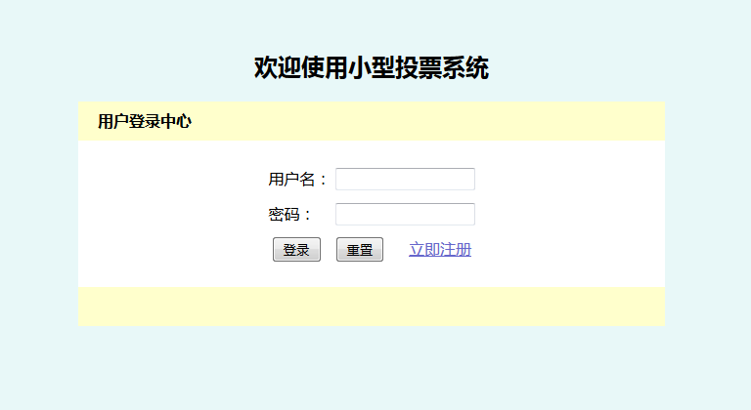

图5 案例结果图（登录界面）

②在文本框内输入用户名“lili”、密码“li123”，然后点击【登录】按钮，可以看到页面跳转到网站首页，如图6所示。



图6 案例结果图（首页）

③点击投票编号为“4”的【投票】按钮，可以看到页面跳转到投票页面，如图7所示。



图7 案例结果图（投票页面）

选择“直接就业”，然后点击【投票】按钮，可以看到如图8所示的投票成功的提示信息。



图8 案例结果图（投票成功提示信息）

返回首页，搜索投票编号为“4”的投票内容，可以看到如图9所示的页面，并且“直接就业”的票数由“0”变成了“1”。

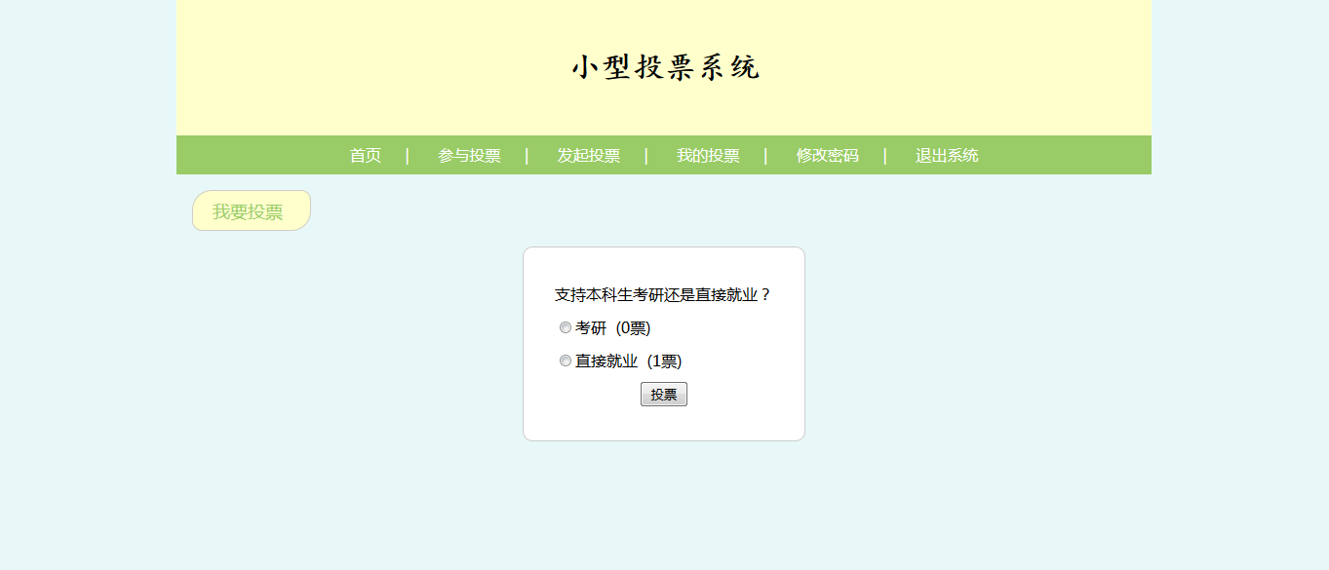

图9 案例结果图（查看投票结果）

此时如若再选择其中任意一项进行投票，将会看到如图10所示的禁止重复投票的提示信息。



图10 案例结果图（重复投票警告信息）

④点击导航栏中的“发起投票”超链接，可以看到页面跳转到发起投票页面，如图11所示。



图11 案例结果图（发起投票页面）

在页面中添加如图12所示的投票内容，然后点击【发起投票】按钮，可以看到如图13所示的投票添加成功的提示信息。

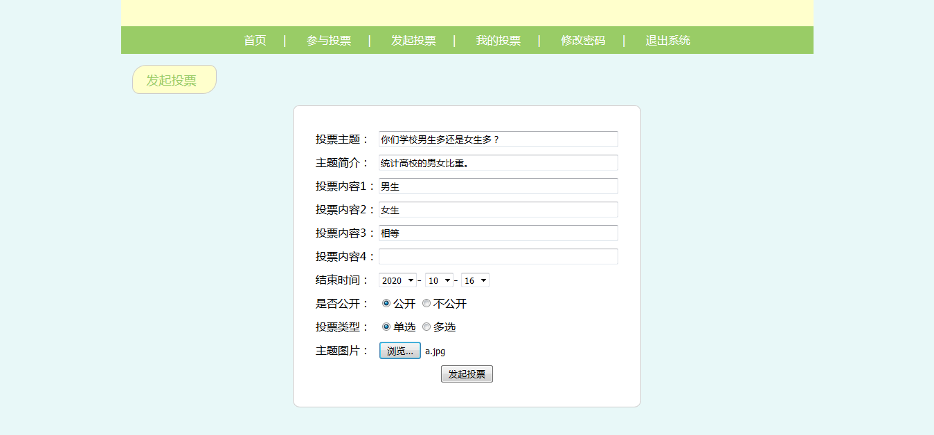

图12 案例结果图（添加投票内容）



图13 案例结果图（投票添加成功提示信息）

此时返回网站首页，可以看到页面中已经有了刚刚添加的投票内容，如图14所示。

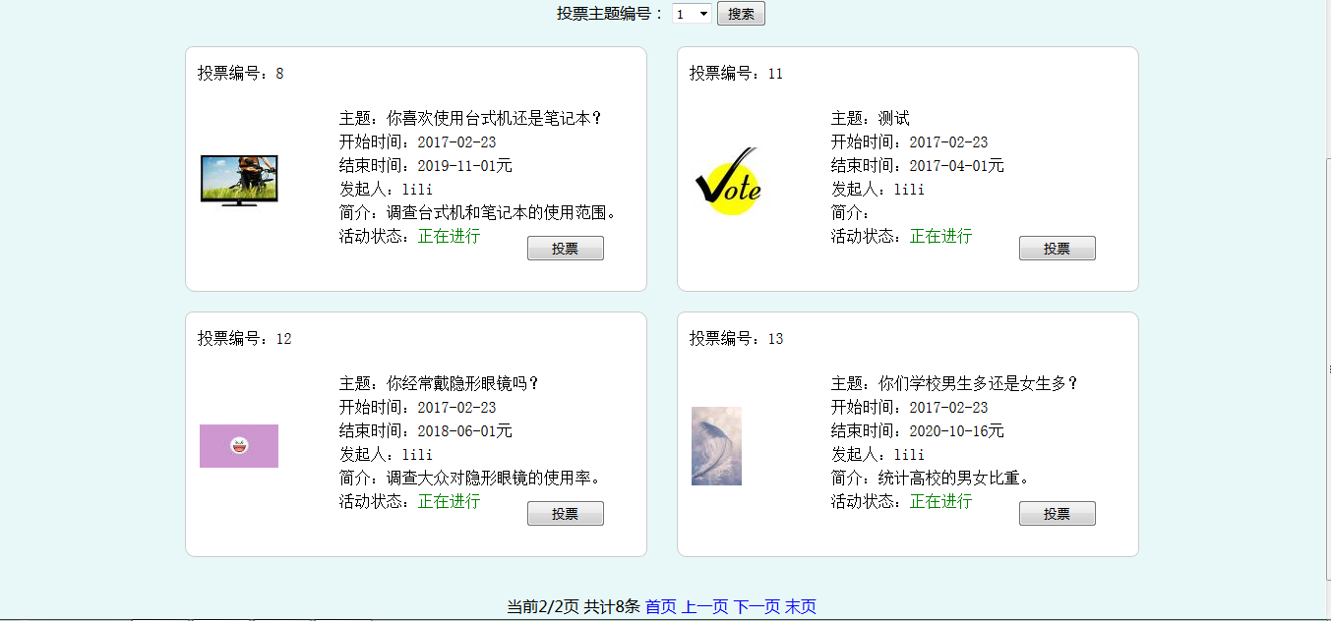

图14 案例结果图（首页）

⑤点击导航栏中的“我的投票”超链接，可以看到页面跳转到我的投票页面，页面中的内容分为“我发起的投票”和“我参与的投票”，如图15所示。



图15 案例结果图（我的投票页面）